Дорогие друзья!
Завершился дистанционный период нашей игры. Пришло время провести анализ ответов на задания второго тура и назвать те команды, которые смогут принять участие в очном этапе.
Самым сложным вопросом на втором этапе оказалось задание № 2. Версии – о ком же говорил в своей речи И. А. Вахрамеев – были самыми разными. Назывались имена И. П. Оловянишникова, Н. П. Пастухова и других достойных людей. Но речь все же шла о другом представителе знаменитой династии Пастуховых – Александре Матвеевиче.
Некоторые команды споткнулись также на третьем задании, хотя подсказки в тексте были. Конечно, спор на страницах газеты состоялся между инспектором В. Астаповичем и создателем училища, ярославским предпринимателем и благотворителем Н.М. Градусовым.
Теперь – собственно анализ.
На втором этапе в игре приняли участие команды тринадцати школ. Максимальное число баллов - пять - получили команды школ №№10, 57 и 80. Наши поздравления!
Четверку завоевала команда школы № 83, давшая хорошие ответы на все задания, кроме второго.
Четыре с минусом получили команды школ №№ 39, 55, 74 и гимназии №2. Команда школы № 39, неправильно ответив на третий вопрос, дала слишком короткий ответ на первый вопрос. Неправильный ответ на второй вопрос и неполные ответы на все остальные вопросы снизили оценку школы № 55. Школа №74 не смогла дать правильный ответ на второй вопрос и очень кратко ответила на вопрос №1. Наконец, команда второй гимназии, неправильно ответив на третий вопрос, дала короткие и не всегда полные ответы на остальные вопросы (например, на четвертый).
Три с половиной балла получили команды школ №№ 69 и 90. Они не смогли правильно ответить на второй вопрос. Кроме этого, у команды школы № 69 ответы на остальные вопросы страдали лаконизмом (особенно ответ на третий вопрос – короткий и неполный), а команда школы №90 дала краткие ответы на первый и пятый вопросы и неполный ответ на четвертый вопрос.
Три с минусом – у команды школы №30. Причина – неправильные ответы на второй и третий вопросы и короткие ответы на остальные задания.
Два с минусом получили команды школы №№ 12 и МОУ ДО ЦАТ "Перспектива".

Традиционно в приложении даем правильные ответы на вопросы второго тура. Это ответы команды школы №10.

Суммируя результаты двух туров, получаем следующие результаты:
школа | Баллы за 1 тур | Баллы за 2 тур | итог
8 | 3 | 0 | 3
10 | 4 | 5 | 9
12 | 2,5 | 2- | 4,5-
13 | 4+ | 0 | 4+
30 | 0 | 3- | 3-
39 | 4 | 4- | 8-
55 | 3- | 4- | 6,5
57 | 5 | 5 | 10
69 | 2 | 3,5 | 5,5
74 | 4 | 4- | 8-
80 | 5- | 5 | 10-
83 | 4 | 4 | 8
88 | 1,5 | 0 | 1,5
90 | 2 | 3,5 | 5,5
Гимназия 2 | 5 | 4- | 9-
Перспектива | 1,5 | 2- | 3,5-

Таким образом, в финал выходят пять команд, набравших наибольшее количество баллов. Это команды школ №№ 57, 80, 10, 83 и гимназии №2. Этим командам необходимо сконцентрироваться на подготовке к решающей игре, сроки и место проведения которой будут объявлены позже.
Остальным участникам игры не стоит расстраиваться. Ведь главный результат заключается в том, что благодаря этим поискам вы получили новые знания, познакомились с эпохой и людьми, о которых еще вчера, может быть, знали очень мало. Всем командам хотелось бы передать огромную благодарность. Те команды, которые не прошли в финал, теперь просто обязаны победить в следующей группе игр по историческому краеведению «Город, в котором я живу»!
Удачи!

- Перед вами фотография Голубятной улицы Ярославля. Красивый дом справа – усадьба одного из ярославских купцов, активно занимавшегося благотворительностью. Назовите его имя. Что вы знаете о его деятельности на ниве благотворительности и меценатства?
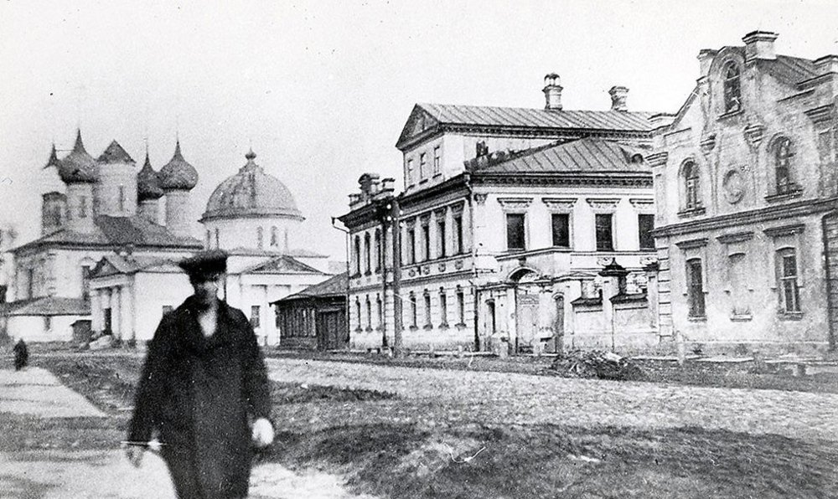

На фотографии Голубятная (Бывшая Петропавловская, ныне имени В.В. Терешковой) улица. 1920-е годы. Справа - усадьба Николая Константиновича Андронова.
Андронов Николай Константинович (26 октября 1855 — 18 марта 1914, Ярославль) — купец 1-й гильдии, меценат и благотворитель, Потомственный почётный гражданин.
Николай Андронов родился в семье ярославского купца Константина Дмитриевича Андронова. Окончил уездное училище и был зачислен в ярославское 2-й гильдии купечество. В наследство Николаю Константиновичу досталось начатое дедом Дмитрием Николаевичем и продолженное отцом торговое дело и мастерская по изготовлению бронзовых и медных изделий.
Николай Константинович расширил семейное дело, открыл новые магазины и лавки, торговавшие железом, строительными и хозяйственными материалами. Главная контора находилась в Ярославле во втором корпусе Гостиного двора, а её отделения появились в Москве, Туле, на Нижегородской и Ирбитской ярмарках. В 1896 г. Николай Андронов перешёл в 1-ю купеческую гильдию. В ассортименте андроновских магазинов было всё для строительства и сельского хозяйства: от листового железа до оконного шпингалета, от плуга до перочинного ножа. Он предлагал русским покупателям австрийские сельскохозяйственные орудия, варшавские кровати и другой заграничный товар.
Семья Андроновых — у Николая Константиновича было 12 детей — жила в большой усадьбе на улице Петропавловской (ныне — улица Терешковой, дом 29а). Помимо главного дома, построенного в 1871 г., здесь были флигель, конюшни и каретник, деревянная часовня, сад с фонтаном.
Андронов много средств тратил на благотворительность. Прямо во дворе собственной усадьбы он построил богадельню, был попечителем городского сиротского дома, начального женского училища и школы в селе Григорьевском, членом епархиального училищного совета и директором тюремного комитета, жертвовал деньги на устройство глазной больницы, опекал Ольгинский детский приют. В 1902 г. на средства Андронова в здании приюта на Дворянской улице (ныне пр. Октября, 11) была устроена домовая церковь во имя Святой Ольги. К 600-летию преставления святого князя Федора Черного Андронов пожертвовал на церковь Ярославских Чудотворцев Спасского монастыря 1 600 рублей.
Будучи церковным старостой храма Иоанна Златоуста в Коровниках, Николай Константинович жертвовал на украшение и ремонт церквей прихода. В Коровниках он учредил приходское попечительство о бедных, а в 1903 г. на свои средства открыл при храме Златоусто-Коровницкую бесплатную народную библиотеку-читальню. Он сам входил в состав правления и Совета библиотеки, ежегодно отчислял на ее содержание проценты от капитала в 5000 рублей. Именно с этого книжного собрания ведет начало ныне существующая библиотека имени А. П. Чехова (филиал № 12 ЦБС Ярославля).
Общественная деятельность купца Андронова также была многогранной. Он 20 лет был гласным Ярославской городской Думы (1893−1913 гг.), пожизненным почётным членом Ярославского губернского попечительства, членом многих других государственных и общественных комиссий и комитетов.
За благотворительную деятельность потомственный почетный гражданин Н. К. Андронов был награжден орденом Святой Анны III степени, двумя золотыми знаками «За заслуги перед Отечеством» (один — по духовному ведомству, другой — от Министерства народного образования) и другими знаками отличия.
Николай Константинович умер 18 марта 1914 г. и был похоронен в некрополе храма Параскевы Пятницы на Туговой горе. Надгробие с его могилы после революции бесследно исчезло.
Усадьбу на улице Петропавловской новые власти превратили в большую коммуналку. Сад в 280 квадратных саженей погиб.
Андроновы разъехались кто куда. Вдова Николая Константиновича Глафира Александровна перебралась в Москву, где тогда уже жили её дети Константин, Александра, Нина и Людмила. Фамильные драгоценности, замурованные в стене особняка, были изъяты в пользу государства в 1919 году. По одной из версий, тайну семейного клада выдал сын Андронова Дмитрий, которого намеренно подпаивали чекисты.
Константин Андронов стал инженером-конструктором, работал на оборонном заводе. Александра была замужем за бывшим военврачом в чине генерала царской армии. Нина вышла замуж за родного брата вдовы Антона Павловича Чехова Ольги Леонардовны Книппер-Чеховой — солиста Большого театра Владимира Леонардовича Книппера (сценический псевдоним Нардов). Мужем Людмилы стал юрист по жилищным вопросам, воспитанник МГУ Владимир Блюменау, из рижских немцев. Его клиентами и добрыми друзьями были маршал Василевский, основатель «солнечной биологии» Чижевский, дрессировщик Владимир Дуров, революционер и ученый, ярославец Николай Морозов. Людмила работала секретарём-референтом Союза писателей. Вечерами подрабатывала, перепечатывая на машинке сочинения «классиков соцреализма».
Родовое гнездо Андроновых в Ярославле медленно, но верно разрушалось. Лишь в конце ХХ века стараниями арендатора ООО «СП ЯТИГ-Инжиниринг» в доме были восстановлены изразцовый камин, лепной декор в парадном зале, часть планировки. Но усадебные постройки и сегодня находятся в плачевном состоянии.
https://yarwiki.ru/article/2161/andronov-nikolaj-konstantinovich
О библиотеке:
Эта небольшая библиотека (одна из первых в Ярославле!) работала четыре раза в неделю. Здесь можно было почитать популярные газеты и журналы – «Нива», «Биржевые ведомости», «Русский паломник», «Природа и люди», «Вокруг света», произведения Толстого, Некрасова, Чехова, Тургенева. Андронов лично руководил читальней и ежегодно отчислял на ее содержание проценты от капитала в 5000 рублей. Накануне революции фондом андроновской библиотеки, насчитывавшим две тысячи книг и журналов, пользовались около двухсот семей – не только городских, но и из близлежащих сел Тропино, Шиловки и Вятки. Именно с этого книжного собрания ведет родословную нынешняя библиотека имени А.П. Чехова (филиал городской ЦБС №12).
Кстати, имя знаменитого писателя детище Андронова носит не случайно – основатель библиотеки волею судеб оказался родственником А.П. Чехова. Дочь Андронова Нина прекрасно пела и выступала в Ярославле на благотворительных концертах. Удивительной красоты голос оценил сам Шаляпин. О дружбе талантливой ярославны и великого певца рассказывает старинная фотография с надписью: «Милому весельчаку Нине Николаевне Андроновой на хорошую память от пропащего артиста Федора Шаляпина». С рекомендацией корифея оперной сцены Нина Андронова отправилась учиться вокалу в Москву, где вскоре вышла замуж за своего преподавателя, тенора Владимира Книппера – родного брата мхатовской актрисы Ольги Книппер-Чеховой, жены Антона Павловича. Внук купца Андронова был любимым племянником Ольги Леонардовны.
braja-pamjat-kuptsa-city-news.ru/news/history/doandronova/
22 мая 2003 года на 100-летнюю годовщину библиотеки имени А. П. Чехова, в Ярославль приезжала внучка ее основателя москвичка Людмила Владимировна АНДРОНОВА-КИРКИНА.

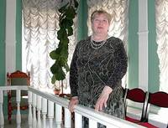

Она рассказала о потомках Николая Александровича:
- Никто из них, слава богу, от чекистов не пострадал. Наверное, осторожность моих родичей берегла их. По семейной легенде все мы считались потомками «служащего Волжского банка». Ходили как по лезвию ножа. Тетка Александра была замужем за бывшим военврачом в чине генерала царской армии. Другая моя тетушка, Нина, обладательница голоса от Бога, стала женой певца и режиссера Книппер-Нардова, родного брата знаменитой артистки МХАТа, вдовы Чехова Ольги Леонардовны Книппер-Чеховой.
– А кто ваш отец?
– Человек он был в Москве тоже очень известный – юрист по жилищным вопросам, воспитанник МГУ Владимир Блюменау, из рижских немцев. Его клиентами и добрыми друзьями были маршал Василевский, основатель «солнечной биологии» Чижевский, дрессировщик Владимир Дуров, революционер и ученый, земляк ярославцев Морозов. Помню, в самом раннем детстве на террасе санатория старых большевиков под Москвой, куда отец поехал по делам, прихватив меня, сидел в кресле-качалке величавый старец. Это и был человек-легенда Николай Александрович Морозов. Он спросил меня, шестилетнюю девчонку, люблю ли я стихи. Услышав в ответ «Еще бы!», он прочел мне свою «Колыбельную под звездами».
Многие годы местом моей службы была публичная научно-техническая библиотека на Кузнецком мосту, крупнейшее в стране хранилище литературы этого профиля. Сейчас мы оба – координаторы-консультанты клуба «Любимые книги семьи» при издательстве «Олма-пресс». К слову, одной из таких книг обещает стать новинка – «Серебряный шар» Виталия Вульфа. Там речь идет и о двух наших родственницах – Ольге-старшей, жене Чехова, и загадках судьбы Ольги-младшей, актрисы, первой жены корифея Михаила Чехова. Интересно, что некоторое время работал в Ленинке и мой покойный двоюродный брат Владимир Книппер. В семейной хронике «Голоса в тишине старого дома» он много хорошего рассказал о своих ярославских родственниках. «Ученым библиотекарем» по совместительству был на своем «номерном» заводе дядя Костя, инженер-конструктор. Своеобразно проявился интерес к литературе у моей мамы, секретаря-референта Союза писателей. На ее «Ундервуде» печатались сочинения классиков соцреализма, чаще почему-то пьесы. В голодные годы машинка худо-бедно кормила нашу семью. Вместе с другими андроновскими реликвиями мы ее передали ярославской Чеховской библиотеке. Передали в Ярославль оригиналы фотографий, старые книги из домашнего собрания, что-то из посуды, кресло. К слову, гипотезу «Северного края» относительно того, что в этом кресле вполне мог сидеть и Чехов, охотно подтверждаю. К нам оно попало из семьи Владимира Книппера, а к нему – от отца. В московском доме Книппера-старшего (рядом с нынешней театральной академией) не раз бывал Антон Павлович.
В присутствии ярославских коллег под окнами Чеховской библиотеки посадила я свой мемориальный саженец – для задуманного ярославцами вишневого сада в честь классика, чье имя носит библиотека.
http://www.sevkray.ru/news/7/43764/

О судьбе усадьбы рассказал
Юлиан Надеждин, член Союза журналистов России:
Отчасти благодаря визиту в Ярославль Владимира Книппера, литератора и режиссера, питомца ГИТИСа, руководителя молодежных студий и театра На Старом Арбате, племянника и крестника Ольги Леонардовны Книппер-Чеховой, ярославца по материнской линии дом на Голубятной улице был взят под охрану.
Однажды он нанес визит в редакцию газеты «Северный край», где рассказал о том, что бывал в Ярославле только в раннем детстве и даже не знает толком, где находится усадьба, по маминым словам, «со старинными воротами, выходящими на Волжскую набережную». Прошел, говорит, сегодня всю набережную от Стрелки до моста – нет нигде таких ворот. Попросил помочь понять, куда же они подевались.
Гость уехал, а мы на другой же день, подключив краеведов, установили точный адрес усадьбы, в советские времена многолюдной коммуналки у самого автодорожного моста.
После нескольких публикаций газеты чудом сохранившиеся вместе со службами хозяйственного двора владения купца первой гильдии Николая Андронова, торговца изделиями из железа в ассортименте от плуга до дамского перочинного ножа, почетного потомственного гражданина Ярославля, приняли на государственную охрану.
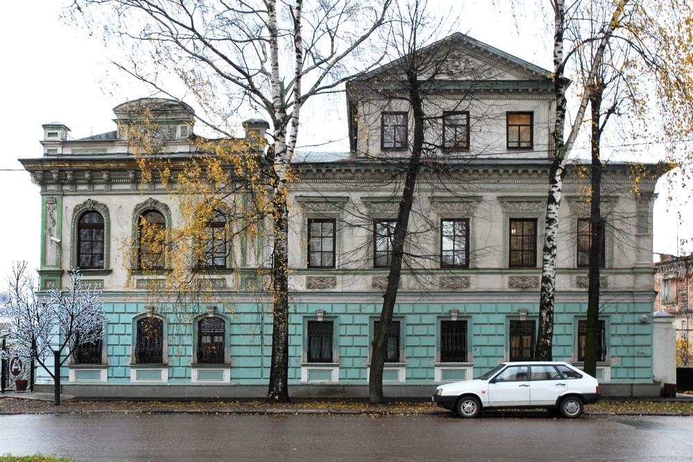
Предыдущие его собственники, ЗАО «Стройинвест», ничего не делали с наскока. Щадящую перепланировку на этажах вели они с учетом требований охранного обязательства.
Сохранили все самое ценное, что осталось от предыдущих владельцев: полы, лестницы, лепку. Изразечный камин на втором этаже. Конфигурацию оконных проемов. Ажурный орнамент въездных ворот.
К слову, место здесь историческое – древнее Загородье, с культурным слоем в семь или больше веков. Расположено оно в границах разработанного в Санкт-Петербурге Регулярного плана Ярославля 1778 года – этот документ в архитектурных институтах изучают.
И это чуть ли не единственная в наших краях купеческая усадьба с планировкой, сохранившейся в таком виде, как ее строили.
Потому-то и надо восстанавливать, возвращать ее в жизнь всю целиком, особняк с хозяйственным двором, людской, где жила прислуга, богадельней, конюшней, каретным сараем.
И плюс к этому построить в створе ограды со стороны набережной культурно-деловой центр с концертным залом и рестораном.
Такой центр, по убеждению заказчиков фор-эскизного проекта восстановления и реконструкции усадьбы и набережную украсил бы, и обновил бы карту туристских маршрутов «Золотого кольца России».
Не дадим! – сказали специалисты охраны культурного наследия.
В общем, нужен был компромисс. Установление баланса интересов, как единственного способа не загнать дело в тупик.
А его, компромисса, до сих пор как-то не видно. В это, можно предположить, всё и уперлось.
Охранять развалины, что и говорить, дело бесперспективное. К чему ведет неумение договариваться, видно на печальном примере той же развалюхи богадельни с видом на Волгу.
Проваленная кровля, сгнившие чердачные перекрытия под самыми окнами построенного у самой межевой бровки андроновской усадьбы жилого дома недавно рухнули и богадельню пришлось разобрать – от греха подальше.
Пейзаж сейчас на Загородье - сплошная грусть-печаль. С торца там, где был вход в спа-салон, тропка к крыльцу еле видна в буйных зарослях лещины, в крапиве и лопухах.
Обшарпанная фасадная стена бывшей людской с оконницами без стекол вся исписана витиеватыми граффити.
Андроновская решетка на воротах, рядом с вывеской нового владельца, при отсутствии сколько-нибудь заметных признаков его пребывания здесь (судя по тексту на табличке одного из подразделений Сбербанка), наглухо закрыта щитами из крашеной деревоплиты.
http://yarcenter.ru/articles/history/v-dolgu-u-pamyati-ne-ostalsya/
Выявленный объект культурного наследия Усадьба Андронова в Ярославле, по улице Терешковой д. 29а продолжает разрушаться. Но на этот раз не из-за влияния времени, а по воле владельца.
Ранее были снесены поочередно два флигеля усадьбы. Несмотря на то, что каждый из флигелей является выявленным объектом культурного значения, никакого наказания собственник не понес. Возможно, некое равнодушие властей «вдохновило» хозяина на новые свершения. С 27 февраля на территории усадьбы разбирают деревянную пристройку к стене главного дома.
Градозащитники не намерены сдаваться. Они побывали у здания и попытались пресечь снос
«Вызвали полицию сегодня 1.03.2020 на ул.Терешковой, 29 а. Но полиция не успела, т.к. двое рабочих, разбиравших пристройку к южной стене флигеля УСАДЬБЫ АНДРОНОВА, заметив градозащитников, удрали с места незаконных работ. Бежали бегом с большими сумками. У них на Терешковой "на шухере" автомобиль стоял. Написали заявление в полицию с просьбой привлечь к ответственности лиц по факту незаконных работ на памятнике. Собственник в выходные дни 29.2.2020 и 1.3.2020 без всяких разрешений демонтировал пристройку к южной стене выявленного объекта культурного наследия южного флигеля Усадьбы Андронова в буферной зоне Юнеско по ул.Терешковой, 29а. Причем, когда выдирали доски, били кувалдами по кирпичу». – описала происходящее градозащитница Ольга Мазанова.
Градозащитники продолжают надеяться на то, что власти все-таки вмешаются в процесс беспардонного сноса памятника на самой набережной Волги.
https://yar.mk.ru/culture/2020/03/02/v-yaroslavle-prodolzhayut-razrushat-usadbu-andronova.html

- 21 апреля 1885 года ярославский городской голова И. А. Вахрамеев в своей речи напомнил о том, что во время приезда в Ярославль Николая I в 1841 году император «остался доволен городским благоустройством. Некоторые из граждан (например, 1-й гильдии купец … ) заслужили особенное внимание государя императора». О ком идет речь?

В тексте речи не упоминается имя, только фамилия купца – Пастухов. Мы считаем, что речь идет об Александре Пастухове. Немного выше И.А. Вахрамеев говорит о визите в Ярославль наследника престола, будущего императора Александра II 8 мая 1837 года. Во время визита Александр Пастухов был в числе почетных гребцов во главе с губернатором, устроившим наследнику прогулку по Волге.
https://city-yaroslavl.ru/upload/iblock/26d/YaroslavlOld_2.pdf
Александр Пастухов дважды избирался городским головой и, видимо, был известным и уважаемым в городе человеком.
Пастухов Александр Матвеевич (10 июня 1793 г. – 18 ноября 1864 г.) Городской голова Ярославля с 1 февраля 1836 г. по 31 января 1839 г., с 6 января 1845 г. по 1847 г
А.М.Пастухов происходил из купцов Коровницкой сотни г. Ярославля. В одной из самых ранних ревизских сказок по г. Ярославлю за 1795 г. упоминаются его дед и бабушка, родители: «Матвей Петров Пастухов, 64 года у него жена Матрена Федорова, старинная посадская, 62 года у них сын Матвей, 33 года у него жена Марья Алексеева, взятая Норской слободы у купца Алексея Чечулина, 31 год у них дети: Петр, 10 лет Александр, 2 года Матрена, 5 лет». Из поколения в поколение купцы Пастуховы приумножали свой капитал. По сведениям на 1796 - 1797, 1800 гг. капитал купца 3-й гильдии М.П.Пастухова, а после его смерти в 1801 г. капитал купца 3-й гильдии М.М.Пастухова на 1802, 1806 г. составлял 2005 руб. Кроме Александра, у Матвея Матвеева и Марьи Алексеевой Пастуховых было трое детей: Петр (1785 г.), Матрена (1790 г.), Анна (1804 г.).
После смерти в 1818 г. купца М.М.Пастухова преемниками его дела стали старший сын Петр и младший Александр, впоследствии унаследовавший 7 каменных домов с лавками и участками земли в г. Ярославле.
В 1820 - е гг. купец 1-й гильдии Петр Матвеев Пастухов вместе с родным братом Александром Матвеевым торговали оптом и в розницу хлебным, фарфоровым и железным товаром.
В 1836 г. первая супруга А.М. Пастухова Фекла Егорова умерла. 43-летний Александр Матвеевич на несколько лет остался вдовцом. В этот непростой в свой жизни период 1 февраля 1836 г. он был избран городским головой.
По сведениям на 1836 г. в Ярославле проживало 31893 человек, в т. ч. 15350 лиц мужского и 16543 лиц женского пола. В городе насчитывалось 3099 домов, в т. ч. 2535 деревянных и 564 каменных. В Ярославле работало 52 предприятия, 40 трактиров и гостиниц, 30 питейных домов, 6 харчевен, 800 лавок.
18 октября 1836 г. вышло утвержденное императором Положение «Об устройстве губернского города Ярославля». Согласно документу, был учрежден строительный комитет под председательством губернатора. Членами комитета являлись: губернский предводитель дворянства, полицмейстер, городской архитектор, городской голова, начальник работ и инженерный штаб-офицер. Комитет подчинялся Департаменту военных поселений военного Министерства. К числу задач, поставленных перед Строительным комитетом, относились следующие: «а/. Чтобы здания, наблюдению Комитета принадлежащие, возводимы были прочно и правильно и служили к украшению города; б/. Чтобы дома, дворы, заборы, мосты и мостовые на улицах и площадях, каналы, бассейны, колодцы, водопроводы, бульвары и сады содержимы были во всегдашней исправности». Положение «Об устройстве губернского города Ярославля» определяло порядок относительно вновь возводимых строений, старых строений, незастроенных мест, мощение и планировку улиц, площадей, исправление мостов, устройство каналов, колодцев, водопроводов и т. д. Для осуществления задач, поставленных перед Комитетом, на добровольных началах из граждан избирались четыре комиссара. Они состояли в полном распоряжении Комитета, осуществляли «присмотр за целостью общественных строений и заготовляемых по распоряжение Комитета материалов». Для устройства города Комитет имел три «способа»: вспомогательный капитал, материалы, рабочих. Вспомогательный капитал на устройство Ярославля, находившийся в полном ведении Комитета, составляли: особо назначаемая сумма, сумма, ежегодно отпускаемая городской думой «на городские постройки и исправления», сумма, назначаемая на содержание Комитета и арестантской роты. Все необходимые строительные материалы заготавливались по распоряжению Комитета. Обо всех строительных работах в городе, о приходе и расходе денежных сумм Комитет ежемесячно отчитывался перед Департаментом военных поселений военного Министерства. 20 мая 1837 г. Комитет об устройстве губернского города Ярославля начал свою деятельность. В 1837 г. в городе состоялась губернская выставка. В «Проекте учреждения в г. Ярославле выставки изделий и произведений, существующих в Ярославской губернии» говорилось: «Государь император, признавая, что учреждение выставок в губернских городах …не только могло бы удовлетворить любопытству, но и быть полезным для соревнования к усовершенствованию изделий, Высочайше повелеть соизволил: сделать распоряжение к учреждению в губернских городах таковых выставок – в том положении, что…выставки сии могут при предстоящем путешествии по России государя наследника цесаревича и великого князя Александра Николаевича заслужить особенное внимание Его Высочества… Сообразно местным обстоятельствам и состоянию промышленности в Ярославской губернии, губернскую выставку должны составить: предметы фабричной, заводской, ремесленной и других родов местной промышленности, образцы произведений, к сельскому хозяйству относящиеся…произведения искусств и домашних изделий всякого рода…» По сведению документов, выставка работала в доме купца А.А.Горяинова на ул. Духовской. Посетивший в это время г. Ярославль наследник престола, великий князь Александр Николаевич, будущий император Александр II, с большим интересом осмотрел ее экспонаты. 24 В 1836 г. в Ярославле открылся частный женский пансион, основанный дочерью лектора Демидовского училища Марией Карловной Кюкюэль (в замужестве Буткевич).

Деятельность А.М. Пастухова в должности городского головы была по достоинству оценена. В 1837 г. император пожаловал Александру Матвеевичу «за отлично усердную службу» золотую медаль для ношения на шее на Аннинской ленте.
В августе 1844 г. в г. Ярославле прошли очередные выборы граждан на 23-е трехлетие. Согласно «Списку на баллотируемых граждан в градские головы» на должность претендовали: купеческий брат 1-й гильдии А.М. Пастухов, мануфактур-советник купец 1-й гильдии И.П. Оловянишников, купцы 3-й гильдии М.П. Пегов, Н.Ф. Сорокин, И.А. Березин и С.П. Петров. Наибольшее число избирательных шаров получил А.М. Пастухов – 106 «за» и 17 «против». На 2-м месте был кандидат Н.Ф.Сорокин (85 голосов «за» и 38 «против»). Остальные претенденты имели большой отрыв от лидеров.
В уведомлении губернатора И.А.Баратынского городскому голове Ф.Н. Балову, датированном 11 декабря 1844 г., сообщалось, что на должность городского головы утвержден А.М. Пастухов.
К этому времени Александр Матвеевич являлся видным общественным деятелем. В 1839 г. он был избран действительным членом и экономом Дома призрения ближнего и находился на этой должности в течение последующих 20 лет. «За отлично усердную службу и особые труды» 10 ноября 1843 г. был награжден золотой медалью на Владимирской ленте.
По сведениям «Обывательской книги г. Ярославля», датированной 1845 г., 52-летний А.М.Пастухов был женат вторым браком на купеческой дочери Надежде Дмитриевне Шапошниковой. Супруги воспитывали сыновей Ивана и Николая, дочь Глафиру. Вместе с родным братом Петром А.М. Пастухов торговал хлебом, железом и др. товарами.
В 1846 г. Александр Матвеевич стал одним из основателей Торгового дома «А. и Н. Пастуховы», просуществовавшего до 1865 г.
В этот период в г. Ярославле началось строительство каменного корпуса больницы Ярославского приказа общественного призрения. 7 октября 1845 г. императором Николаем I был утвержден составленный в Главном управлении путей сообщения и публичных зданий проект сооружения. Строительство предполагалось осуществить в течение трех лет. В первый год планировалось возвести стены, покрыть железом крышу, во второй – произвести внутреннюю отделку, завершить плотничьи, стекольные, столярные, печные работы, в третий год – окончить штукатурные и малярные работы.
В эти годы в городе было открыто новое детское воспитательное учреждение. В марте 1846 г. ярославское купечество выразило желание учредить детский приют для содержания и обучения малолетних детей беднейших родителей из мещанского звания. Городской глава А.М. Пастухов высказал возможность, кроме единовременного денежного пожертвования, принять на свое двухгодичное содержание в приют 20 воспитанников. Его супруга предоставила безвозмездно квартиру для приюта в своем доме на два года. Купец П.И. Крохоняткин также обязался содержать два года в приюте за свой счет 20 воспитанников. Единовременные пожертвования на учреждение приюта составили 3142 руб. Начальник губернии ходатайствовал перед Правительством и перед Комитетом главного попечительства детских приютов об открытии в Ярославле нового заведения. На учреждение приюта было обращено внимание Ее Величества государыни императрицы и ее дочери, великой княгини Ольги Николаевны, соизволившей присвоить ярославскому приюту свое имя. На состоявшемся 19 октября 1846 г. заседании губернского попечительства детских приютов попечительницей заведения была выбрана супруга начальника губернии О.П. Бутурлина. Директором приюта стал Ф.Р. Дрейер, врач Ярославского тюремного замка, городской голова А.М. Пастухов был утвержден почетным старшиной. Приют был торжественно открыт 22 октября 1846 г. Первых воспитанников насчитывалось 33 человека. Для «поддержания и усиления средств приюта» по распоряжению Ярославской городской управы было решено отпускать из городских доходов ежегодно по 1500 руб.
26 июня 1846 г. за благотворительность при учреждении в г. Ярославле Ольгинского детского приюта Александру Матвеевичу было объявлено благоволение императрицы. В золотой медалью на Андреевской ленте.
Ольгинский детский приют просуществовал до Великой Октябрьской социалистической революции 1917 г.
В соответствии с указом Правительствующего Сената от 19 июня 1846 г., указом Ярославского губернского правления от 25 июля 1846 г. А.М.Пастухову было пожаловано звание коммерции советника.
В 1848 г. размер объявленного А.М. Пастуховым капитала составлял 14285 руб. 75 коп., 43 в 1849 г. - 15000 руб. 75 коп.
В 1850 г. Александр Матвеевич задумал открыть на собственный счет богадельню. 2 января 1851 г. последовало соответствующее разрешение императора на учреждение заведения. Богадельня была открыта 23 апреля 1851 г. и занимала каменный 2-х этажный дом, пожертвованный и устроенный Пастуховыми. Основатели заведения внесли на содержание призреваемых 25 тыс. руб.
По Высочайшему повелению 3 февраля 1852 г. за учреждение богадельни А.М. Пастухов был награжден орденом св. Анны 3-й степени.
Богадельня Пастуховых просуществовала до Великой Октябрьской социалистической революции 1917 г.
15 сентября 1856 г. А.М.Пастухов был награжден орденом св. Станислава 3-й степени за услуги и пожертвования в пользу церкви.
В 1858 г. император пожаловал действительному члену и эконому Совета Ярославского дома призрения ближнего, коммерции советнику А.М. Пастухову орден св. Станислава 2-й степени.
Александр Матвеевич Пастухов скончался 18 ноября 1864 г. и был похоронен на Леонтьевском кладбище. Рядом сохранились захоронения его близких и родных: отца, матери, трех жен.
pastuhovam.pdfwww.yararchive.ru/elib/книги/Из%20истории%20городского%
- В 1907 году в газете «Северная речь» была напечатана статья инспектора-учителя, в которой он предъявлял претензии одному из учебных заведений Ярославля. По его мнению, «здание непригодно для училища, так как оно первоначально предназначалось под приют, затем под богадельню и детскую больницу, а поэтому отсутствуют раздевалка, рекреационные залы и квартира для учителя-инспектора». На самом деле эти претензии были необоснованными. О каком училище, созданном на средства ярославского предпринимателя и благотворителя, идет речь?
Мы считаем, что в данной статье идет речь об училище, основанном ярославским предпринимателем и благотворителем Н.М. Градусовым. А учитель-инспектор, о котором идет речь – это назначенный директором, г. Украинцевым, учитель Лепельского городского училища Виктор Астапович. В заметке говорится также о том, что в здании училища очень холодно и сыро.

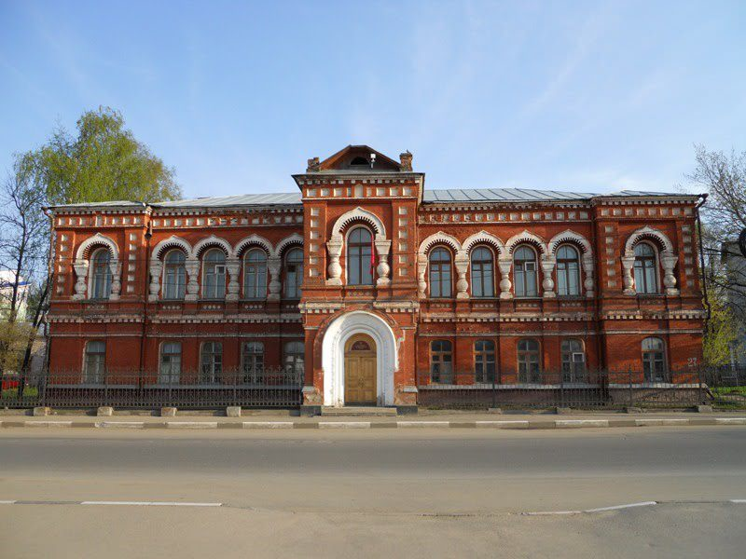
Училище Градусова в Ярославле.
Купеческая семья Градусовых вела свой род от крепостных крестьян деревни Головино Ярославского уезда. Основателем купеческой династии стал Андрей Николаевич Градусов (1775 — 20.08.1861), который, будучи крепостным, смог начать торговое дело и заработать первоначальный капитал.
О жене Андрея Николаевича сведений пока не найдено, но известно о его четверых детях, родившихся крепостными. Это сыновья Михаил (1804 г. р.) и Павел (1822), дочери Татьяна (1813) и Александра (1827). Скорее всего, детей в семье Андрея Градусова было гораздо больше, но имена остальных история не сохранила.
Татьяна Андреевна Градусова (1813 — 17.12.1882) век вековала в девицах, замуж не вышла и детей не имела. Числилась в купеческом сословии и была воспреемницей многих детей своих племянников.
Александра Андреевна Градусова (1827 — 06.07.1871) детство и юность провела в родной деревне Головино Троицкой волости. В положенный срок, то есть лет в 16−17, замуж она не вышла, а в 22 вдруг разрешилась мальчиком. Как на это событие отреагировали в семействе Александры Андреевны — неизвестно, но вот владелец деревни подпоручик Николай Михайлович Власьев после рождения младенца дал Александре вольную. Логично предположить, что он же снабдил её кой-какими средствами, после чего она перебралась в Ярославль и завела постоялый двор.
Незаконнорожденного младенца молодая мать окрестила… Николаем Михайловичем. Поначалу он жил с матерью, а потом, когда Александра в 1857 году вышла замуж за ярославского мещанина Петра Ивановича Мальнова (венчание состоялось в церкви Параскевы Пятницы на Туговой горе), она отдала маленького Николая на воспитание в семью своего старшего брата Михаила.
Михаил Андреевич Градусов (1804 — 05.07.1869) был много старше сестры. Торговой деятельностью в Ярославле он занимался с 1849 года, имел за рекой Которослью трактирное заведение под названием «Московская ресторация», мелочную лавку и постоялый двор. В ведомости о купцах г. Ярославля за 1868 год М. А. Градусов числится купцом 2-й гильдии с капиталом 6000 рублей серебром в год. Был у него также дом на Воскресенской улице (ныне — Революционная). А вот детей у него с супругой Анной Васильевной (1802 — 27.06.1870) не было.
5 июля 1869 года Михаил Андреевич Градусов умер «от водянки». Но незадолго перед смертью, 23 декабря 1868 года он, на основании разрешения Ярославской городской думы, официально усыновил своего племянника Николая. Анна Васильевна Градусова умерла через год после смерти мужа — 27 июня 1870 года. 6 июля 1871 года «от холеры» скончалась родная мать Николая Михайловича Градусова — Анна Андреевна Мальнова. Все они были похоронены на Туговском кладбище.
Николай Михайлович Градусов (1849 — 30.11.1906) в 20 лет стал единственным наследником дела и состояния своего дяди Михаила Андреевича. В том числе — построенного в середине XIX столетия дома № 14/16 на углу улиц Большой Московской (ныне Московский проспект) и Большой Федоровской. Помимо лавки с бакалейными и хлебобулочными товарами, в доме было трактирное заведение, а также погреб, где производилась торговля разными виноградными винами, водкой и табаком.
В 1871 году Николай Градусов женился на «ярославской купеческой дочери Александре Гурьевне Колчиной». У них родились семеро детей, но пятеро — Андрей, Анна, Александр, Мария и ещё один новорожденный — умерли в младенчестве. В живых остались только двое: дочь Вера и сын Михаил.
Николай Михайлович торговое дело вёл умело, в доставшемся ему по наследству угловом доме открыл гостиницу «Метрополь», в свободное время занимался общественной деятельностью — избирался гласным Ярославской городской Думы, где активно участвовал в обсуждении городских проблем и проектов. А в начале ХХ века он совершил поступок, благодаря которому его имя оказалось навсегда вписанным в историю города.
2 июня 1903 года Николай Михайлович подал прошение в Строительное отделение Ярославского губернского правления с просьбой разрешить ему «построить на земле, находящейся в 3 части г. Ярославля, по Большой Федоровской улице, каменное здание для приюта с церковью». Прошение сопровождалось планом на обустройство приюта. Строительное отделение постановило: «Представленный план одобрить». И в том же 1903 году здание было выстроено (ныне его адрес — Большая Федоровская, 27).
Фасады здания выполнены из красного кирпича без штукатурки и отличаются богатством отделки, что свойственно для модного в то время «русского» (или «псевдорусского») стиля. В качестве декоративных элементов присутствуют бочкообразные полуколонны, «сухарики» и «городки». Центральный вход в здание оформлен арочным порталом, над которым находилось помещение церкви (ныне не существующей), венчавшееся маленькой главкой (её разобрали в 1920-е годы). 11 сентября 1905 года церковь освятили во имя святого Николая Чудотворца. Как сообщала газета «Ярославские губернские ведомости», «11-го сентября высокопреосвященным Иаковом, в сослужении городского духовенства, было совершено освящение храма во имя св. Николая Чудотворца, воздвигнутого на средства местного купца Н. М. Градусова. На освящении присутствовали: губернатор А. П. Рогович, вице-губернатор В. И. Кисловский, городской голова И. А. Вахромеев и много молящихся».
За два года первоначальные планы Николая Михайловича изменились, и он решил открыть в этом здании вместо приюта учебное заведение для детей из бедных семей. В Ярославском областном архиве в фонде «Ярославская городская управа» хранится дело «О пожертвовании купцом Градусовым двухэтажного каменного здания и 2-х деревянных домов для открытия в них Второго городского училища», датируемое 1905 — 1911 годами. Открывается оно заявлением Николая Михайловича Градусова от 23 сентября 1905 года, которое он подает в Ярославскую городскую управу с просьбой принять от него в дар этот дом. Свое решение Николай Михайлович обосновал тем, что в Ярославле на тот момент имелось только одно городское трехклассное училище на Волжской набережной (Волжская набережная, 27). Вместить всех желающих учиться оно не могло.
«Последствия этого для детей наиболее многочисленной и наименее обеспеченной части населения города прямо тяжки, — писал Николай Михайлович Градусов. — Число отказов в приеме желающим поступить в училище, из года в год увеличиваясь, достигло в нынешнем году ужасающей цифры 106 мальчиков. В виду чего, исходя из сознания насущнейшей необходимости в открытии второго городского училища и притом почти в центре Закоторосльной части, как наиболее населенного района Ярославля, — я заявляю о готовности своей предложить Городскому Управлению воспользоваться для этой цели вновь отстроенным мною каменным, под железной кровлею, двухэтажным зданием по Большой Федоровской улице…».
Николай Михайлович выдвинул обязательное условие безвозмездной передачи здания вместе с церковью в собственность города — чтобы училище было названо его именем. Он также настаивал, чтобы персонал училища назначался (или подбирался) с его согласия, а после его смерти — с согласия наследников.
Жалованье инспектору училища и педагогам предполагалось выплачивать из городских средств. Только преподаватель Закона Божьего — настоятель Никольской домовой церкви обеспечивался за счет процентов с капитала в 15 тысяч рублей, который Градусов положил в Ярославское Отделение Государственного Банка.
«Содержание же самой церкви, то есть отопление, ремонт, расходы по соблюдению чистоты… труды по заведыванию училищем и расходы по содержанию его в хозяйственном отношении, ремонт здания училища… я принимаю на свой счет…», — так писал он в своем заявлении.
28 апреля 1906 года Ярославской городской Думой было принято соответствующее постановление, и 23 августа того же года в доме на Большой Федоровской торжественно открылось 2-е имени Н. М. Градусова Ярославское городское трехклассное училище. В актовом зале установили портрет Н. М. Градусова, выполненный по заказу Ярославской городской управы. Николай Михайлович был избран почетным смотрителем училища.
Завершив главный труд своей жизни, 30 ноября 1906 года ярославский 2-й гильдии купец Николай Михайлович Градусов скончался. Похоронен он был, согласно его завещанию, в склепе, находившемся под алтарем Никольской домовой церкви (в 1998 году при ремонте художественного училища, ныне размещающегося в этих стенах, в подвале обнаружили надгробную плиту с именем Н.М. Градусова).
После смерти отца почетным попечителем 2-го городского трехклассного училища стал сын и наследник Николая Михайловича — купец Михаил Николаевич Градусов.
Потомки рода купцов Градусовых и сегодня живут в Ярославле.
http://forum.yar-genealogy.ru/index.php?showtopic=9190
https://yarwiki.ru/article/2170/gradusovy-kupcy
https://yargid.ru/blog/history_houses/435.html
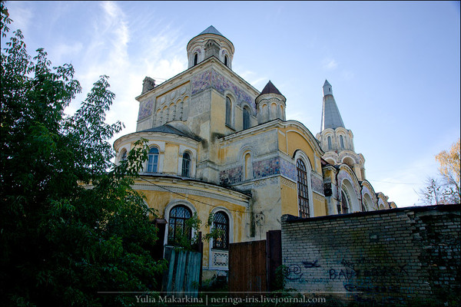

- Перед вами фотография одного из ярославских храмов. Он был построен на средства ярославских предпринимателей-меценатов. И главный престол храма и придельные престолы были посвящены святым, соименным учредителям. Что это за церковь, где она находится и кто были эти благотворители?
На фотографии храм Андрея Критского, расположенный в Красноперекопском районе, на улице Стачек, 58. Построен в 1908 гг. по проекту академика архитектуры Александра Васильевича Иванова на средства владельцев «Товарищества Ярославской Большой мануфактуры». Стиль постройки: Модерн.
Его престолы посвятили святым, соименным учредителям Товарищества Ярославская Большая мануфактура — Ивана Андреевича Карзинкина (1790 — 1869), Андрея Александровича Карзинкина (1825 — 1906) и Гавриила Матвеевича Игумнова (1805 — 1888). Главный престол был освящён во имя Иоанна Постника, придельные — во имя Андрея Критского и Архангела Гавриила.
В середине XIX в. Ярославская Большая мануфактура после большого пожара находилась в кризисе, производство было остановлено. В 1857 году московские купцы Андрей Александрович Карзинкин вместе с дядей Иваном Андреевичем и в доле с петербургским купцом Гавриилом Матвеевичем Игумновым приобрели предприятие у наследников Саввы Яковлева и основали «Товарищество Ярославской Большой мануфактуры бумажных изделий».
Карзинкиным и Игумнову удалось довольно быстро возродить пришедшее в упадок предприятие и окупить вложенные средства. В связи с развитием производства и ростом числа работников церкви Николо-Меленского прихода перестали вмещать всех проживавших при мануфактуре прихожан. И в канун 50-летия создания «Товарищества ЯБМ» его правление, в которое входили наследники учредителей Товарищества (на тот момент в живых из троих учредителей оставался только Андрей Александрович), решило возвести рядом новую церковь.
Проект храма был заказан модному московскому архитектору, председателю Московского архитектурного общества Александру Васильевичу Иванову (по его проектам были построены, например, здания гостиницы «Националь» на углу Моховой и Тверской улиц и страхового общества «Россия» на Лубянской площади, где после революции расположилось ВЧК/ОГПУ/НКВД).
Закладка храма состоялась 27 июля 1904 года. Первый кирпич в фундамент будущего храма заложил, а затем и совершил его освящение архиепископ Ярославский и Ростовский Сергий. (Неделю спустя владыка Сергий скончался.)
Строительство продолжалось четыре года. Торжественное освящение храма состоялось 12 октября 1908 года, его престолы посвятили святым, соименным учредителям Товарищества — Ивана Андреевича Карзинкина (1790 — 1869), Андрея Александровича Карзинкина (1825 — 1906) и Гавриила Матвеевича Игумнова (1805 — 1888). Главный престол был освящён во имя Иоанна Постника, придельные — во имя Андрея Критского и Архангела Гавриила. Главный престол храма освящал архиепископ Ярославский и Ростовский Тихон, будущий Патриарх. Тем не менее, за храмом в качестве основного закрепилось наименование Андрея Критского.

Жертвователи потратили на новую церковь более четырехсот тысяч рублей. Построенный ими храм поражал обширностью размеров здания, вмещающего до трех тысяч лиц, обилием света, симметричностью частей, стройностью и простотой в целом.
Храм Андрея Критского представляет собой трапезную церковь, в архитектуре которой сочетаются древний византийский стиль и характерный для начала ХХ века модерн. Над входом в церковь возвышается шатровая колокольня высотой 43 метра, над основным четвериком — большая главка на массивном барабане, над приделами — две главы меньших размеров. В декоративном оформлении активно использовалась цветная керамика теплых тонов, размещенная широкими поясами в обрамлении портала главного входа, во фризе притвора и основном объеме здания.
Интерьер основного объема был украшен росписями: «на сводах восемь художественных картин и на западной стене храма две», среди каноничных сюжетов на сводах вызывали интерес композиции «Преподобный Сергий благословляет князя Димитрия Донского на битву с татарами» и «Крещение Руси». Трехъярусный иконостас «работы ученого рисовальщика И. М. Дикарева» был украшен искусной резьбой.
На новую колокольню перевесили с прежней восемь колоколов: благовестник весом в 209 пудов, который, вместо разбитого, был отлит в 1816 году на заводе мастера Ивана Чарышникова; его же работы второй, полиелейный, колокол 1824 года весом в 103 пуда; третий, вседневный, отлит 3 октября 1746 года Андреем Маляровым на тульском заводе Акинфия Никитича Демидова; четвертый, в 36 пудов, и пятый, в 15 пудов, — работы завода Порфирия Ивановича Оловянишникова; три зазвонных колокола, по свидетельству о. Дмитрия Предтечевского, «по цвету меди, по рисунку орнамента» одинаковы с третьим, вседневным.
В 1923 г. церковь была закрыта. Здание использовали в качестве кинозала, рабочей столовой. С 1951 г. здесь находился Городской дом физкультуры, с 2001 г. — детская спортивная школа олимпийского резерва.
Осенью 2010 г. храм возвращен Русской православной церкви. Первое богослужение в нём состоялось 30 октября 2010 года, в день памяти преподобномученика Андрея Критского.
Реставрация храма осуществлялась в 2010-е годы. По проекту архитектора С. Н. Столяровой восстановлены главы, декор фасадов. В 2013 — 2015 гг. артелью ярославских художников под руководством Е. А. Чижова выполнены работы по раскрытию и реставрации храмовой росписи.
5 августа 2015 года, после окончания реставрации, храм освятил митрополит Ярославский и Ростовский Пантелеимон, совершивший в храме литургию.

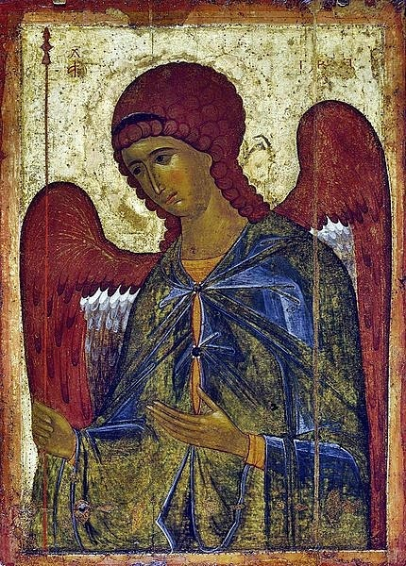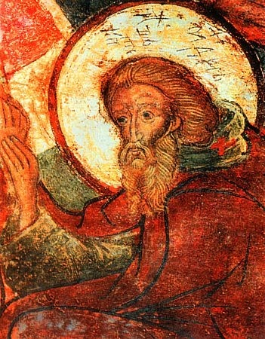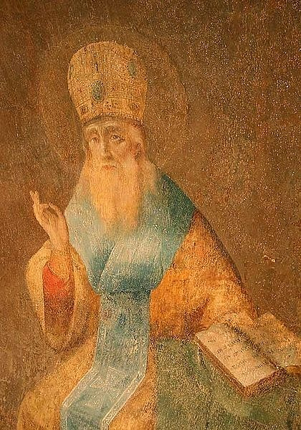
https://city-yaroslavl.ru/tourism/places/tserkov-andreya-kritskogo/
https://yarwiki.ru/article/2711/cerkov-andreya-kritskogo-v-yaroslav
Род Карзинкиных (встречатся также написание — Корзинкины) ведёт начало из экономических крестьян деревни Труфаново Борисоглебского уезда Ярославской губернии. Это бывшие монастырские крестьяне, получившие в результате реформы Екатерины II личную свободу и переведённые на денежный оброк в качестве государственной повинности.
В 1791 году Андрей Сидорович Карзинкин (1755? — 1822) перебрался с женой Авдотьей и только что родившимся сыном Иваном из Ярославской губернии в Москву и начал торговать имбирём в яблочном ряду Китай-города, записавшись купцом 3-й гильдии Кадашевской слободы. Поселилась семья в церковном доме храма Василия Блаженного.
К 1811 году Карзинкин стал известным чаеторговцем — купцом 1-й гильдии. У него был собственный дом в Москве в приходе церкви Николы Мокрого. А в 1818 году, уже овдовев, Андрей Сидорович купил двухэтажный дом на Покровском бульваре. В этом доме и сейчас, двести лет спустя, живут его потомки.
У Андрея Сидоровича было два сына — Иван Андреевич (1790 — после 1869) и Александр Андреевич (1792 — 1835). Они продолжали отцовское дело по оптовой и розничной торговле чаем, который покупали в Китае через Кяхту, оба были купцами 1-й гильдии, в 1834 году получили звание потомственных почётных граждан.
Иван Андреевич являлся попечителем московских Мещанских училищ (1835−1838 годы), экспертом для освидетельствования контрабандного чая (1851−1855 годы), а в Крымскую войну 1853−1856 годов — членом Комитета для сбора пожертвований на государственное ополчение и другие военные надобности (1855−1856 годы).
Александр Андреевич умер совсем ещё не старым человеком — в возрасте 43-х лет. Ему наследовал сын Андрей Александрович Карзинкин (1825 — 1906). В 1857 году вместе с дядей Иваном Андреевичем и в доле с петербургским купцом Г. М. Игумновым они приобрели у наследников Саввы Яковлева Ярославскую Большую мануфактуру и основали «Товарищество Ярославской Большой мануфактуры бумажных изделий».

Карзинкиным и Игумнову удалось довольно быстро возродить пришедшее в упадок предприятие и окупить вложенные средства. Были построены новые корпуса, улучшилось техническое оснащение. Ярославская Большая мануфактура стала одним из крупнейших предприятий России. Новые владельцы постепенно переориентировали предприятие с переработки льна на хлопкопрядильное и бумаготкацкое производство. К началу XX века Карзинкины владели в Средней Азии хлопковыми плантациями (свыше 1,9 тысяч га) и 11 хлопкоочистительными предприятиями, поставлявшими сырьё для Ярославской Большой мануфактуры. На ней реализовывалась широкая социальная программа для рабочих: значительные средства тратились на жильё, школы, больницы, детский сад. На средства владельцев ЯБМ в 1908 году был возведён храм в стиле модерн, освященный во имя Андрея Критского, Иоанна Постника и Архангела Гавриила — небесных покровителей Андрея и Ивана Карзинкиных, а также их партнера Гавриила Игумнова.
После смерти Ивана Андреевича Карзинкина его сыновья и наследники Иван Иванович и Сергей Иванович (он был на 22 года младше брата и даже младше его детей — своих племянников) стали компаньонами двоюродного брата Андрея Александровича. Продолжали братья и семейный бизнес по торговле чаем.
Хозяева Ярославской Большой мануфактуры, среди который был и знаменитый Николай Васильевич Игумнов, благотворительствовали и храму Церковь Петра и Павла при мануфактуре и его прихожанам: в 1880 году в теплой церкви проводились значительные поновительные работы на средства владельцев Ярославской Большой мануфактуры Андрея Александровича Карзинкина и Николая Васильевича Игумнова, пожертвовавших на эти цели более шестнадцати тысяч рублей. Стены храма были расписаны «под вид дикого мрамора», позолочен иконостас, поставлены новые иконы, серебряная утварь, облачения, паникадило, сделаны изразцовые печи и чугунные полы. Ранее «скудный, мрачный и обветшалый храм» преобразился. На пожертвованные ими 4500 рублей был заново переделан шпиль храма, пострадавший от сильной бури в 1884 году. В 1887 году под наблюдением архитектора Н. И. Поздеева прежняя деревянная лестница в храм верхнего этажа заменена мраморной. В 1887–1888 годах свод летнего храма был расписан художниками Н. Егоровым и Катасевым.
По плану 1847 года, на территории полотняной фабрики Яковлевых находились каменная церковь Петра и Павла, каменные постройки, деревянные строения, английский сад, пруды. В начале XX века территория сада использовалась владельцами под дачу. Территория от церкви Петра и Павла, от въездных ворот до здания бывших казарм для рабочих, была доступна для отдыха только хозяевам дачи и их гостям. Лишь раз в году, на Пасху, открывались все ворота и в парк допускались все желающие. Усадьба с постройками (включая «дачу Карзинкиных») с 1995 года является памятником Федерального значения.
В 1857—1866 —Андрей Александрович является членом-благотворителем коммерческого училища. 1873—1902 — жертвователь вспомогательной кассы московского купеческого сословия. С 1885 — член попечительского совета Николаевского дома призрения вдов и сирот купеческого сословия. С 1880-х — староста церкви Трёх Святителей на Кулишках. С 1892 — попечитель Богадельни имени Д. А. Морозова.
Андрей Александрович владел домами в Москве в том числе усадьбой на Покровском бульваре (ныне дом 18), где устраивались литературно-музыкальные вечера, на которых часто бывал друживший с этой семьей А. Н. Островский. В собрании сочинений драматурга опубликованы в том числе письма к А. А. Карзинкину. Здесь, на любительской сцене, в декабре 1884 года состоялось первое выступление К. С. Алексеева (Станиславского) в роли Подколесина в гоголевской «Женитьбе». Также впервые молодой актёр работал под руководством артиста Малого театра М. А. Решимова, ставившего спектакль.
Московский купец и промышленник Николай Александрович Варенцов (1862−1947) вспоминает, что А. А. Корзинкин был богатым, расчетливым человеком, но с мягким и доброжелательным характером; как про него говорили, он даже кусающего его комара не убивал, а только сгонял; ко всем же людям, имеющим с ним дела, был крайне снисходителен, никого не осуждал. Мне ни разу не пришлось слышать, чтобы кто-либо отзывался об Андрее Александровиче нехорошо.
Андрей Алекса́ндрович Карзи́нкин являлся потомственным почётным гражданином Москвы.
https://yarwiki.ru/article/2164/karzinkiny-kupcy-i-predprinimateli
wp.wiki-wiki.ru/wp/index.php/Карзинкин,_Андрей_Александров https://yarwiki.ru/article/2712/igumnovy-izvestnye-kupcy-i-promyshlenniki

Игумновы— известные купцы и промышленники, совладельцы «Товарищества Ярославской Большой мануфактуры»
Игумновы происходили из Восточной Сибири. Родоначальником купеческой династии стал Матвей Осипович Игумнов (1752 — 1828). Как сообщает портал «Иркипедия», с 1790-х Матвей Осипович был записан в купцы 3-й гильдии: в 1798—1806 — с капиталом 2010 руб., в 1808—1824 — 8010 руб. Имел два дома в Иркутске, оцененных в 900 рублей (1799).
Женат Матвей Осипович был дважды. В первом браке имел троих сыновей: Николая (1782 — 1867), Ивана (род. 1789; в 1819 перешел в иркутские мещане) и Фёдора (1791−1815), во втором браке у него и его жены Екатерины Ивановны (1768 — ?) родились шесть детей: Марья, Степанида (1799), Степан (1800), Татьяна (1802), Гаврила (1805) и Василий (1808). Возможно, что были у М. О. Игумнова и другие дети.
Матвей Осипович торговал вместе с сыновьями. В 1796—1798 был в городском магистрате ратманом.
Его старший сын Николай Матвеевич Игумнов (1782 — 1867) свое состояние нажил благодаря активной торговле с китайцами.
Сыновья Матвея Осиповича от второго брака — Степан, Гавриил и Василий после смерти отца поначалу вели торговые дела сообща.
К 1852 в иркутском купечества остался только Степан Матвеевич Игумнов (1800 — ?). Вместе с сыновьями он имел в городе магазин мелочных товаров. Его сын Николай в начале 1890-х годов жертвовал деньги на строительство здания иркутского театра, нужды Восточно-Сибирского отдела Русского географического общества.
Гавриил Матвеевич Игумнов (1805 — 1888) в 1835 году отделился от братьев и перешёл из иркутского в кяхтинское купечество. Активно занимался торговлей с Китаем.
В 1844—1847 был городовым судьей в Кяхтинской ратуше и в числе других членов получил письменное «благоволение» императора за успешное проведение рекрутского набора. В 1846 за старательное отношение к службе и успешное взыскание податей с кяхтинских мещан получил благодарность от губернского правления. Был также попечителем иркутского городского совета при сиропитательном доме (1846); жертвовал деньги и мебель на открытие иркутской приходской школы; в 1842—1845 был церковным старостой при кяхтинской Успенской церкви и за особую «попечительность» и значительные пожертвования в пользу церкви награжден Иркутской духовной консисторией похвальным листом.
В 1851 Гавриил Матвеевич, продолжая числиться в 1-й гильдии по Кяхте, записался в петербургские купцы 1-й гильдии. С 1857 занялся золотопромышленностью. Тогда же он вступил в число учредителей Ярославской Большой мануфактуры.

У Гавриила Матвеевича была жена Вера Яковлевна (1811 — 1876). У них родился сын Матвей, но, по всей видимости, он рано умер. Поэтому капитал и дело Гавриила Матвеевича наследовал его племянник - Николай Васильевич Игумнов (1845 — 1924) родился в Москве и провёл в ней большую часть своей жизни. Именно он стал наследником не только отцовского дела, но и состояния своего дяди Гавриила Матвеевича, а также его золотых приисков в Сибири. Ещё до его кончины Николай Васильевич становится совладельцем «Товарищества Ярославской Большой мануфактуры» и её директором. С середины 1870-х годов он жил в Ярославле, именно здесь, по некоторым данным, родились его сыновья Гавриил (1874) и Иннокентий (1884).
https://yarwiki.ru/article/2712/igumnovy-izvestnye-kupcy-i-promyshlenniki
- На фотографии – представительница одной из знаменитых фамилий ярославских предпринимателей. Кто это? Что вы знаете о ее благотворительной деятельности в Ярославле?

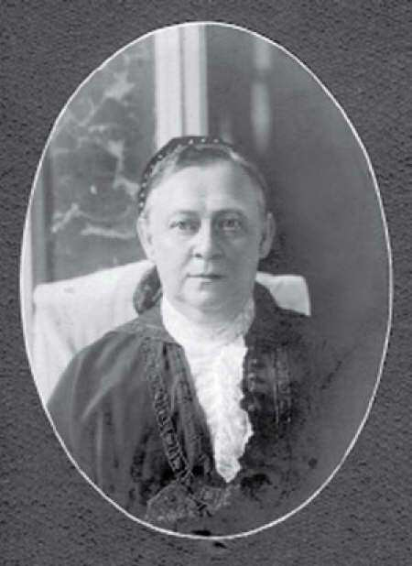
На фотографии - Евпраксия Георгиевна Оловянишникова.
Сама фамилия этой купеческой династии красноречиво свидетельствует о ее стаже и опыте в колокольном деле. В переписных книгах Ярославля начала XVIII века сохранилась запись о литейщике Осипе, который «делает оловянишное и сидит в лавке в овощном ряду». В середине XIX столетия купцы Оловянишниковы поставляли колокола на ведущие ярмарки страны, а к 1868 году товариществу «П.И. Оловянишников и сыновья» наряду с колокольным производством принадлежали свинцово-белильный завод (прародитель «Лакокраски»), шелковая мануфактура и фабрика церковной утвари.
Не удивительно, что наследник столь солидного состояния Иван Порфирьевич Оловянишников взял в жены одну из красивейших и богатейших невест Ярославля – 18-летнюю Евпраксию Горошкову. Венчание состоялось в церкви Святого Власия (в советские годы на ее месте была построена гостиница «Ярославль»). В новую жизнь молодых провожал самый большой колокол в истории Ярославля – знаменитый «Власий» весом более 16 тонн, отлитый для храма по заказу Оловянишниковых.
Умница Евпраксия с юных лет считала главным предназначением женщины чадолюбие и продолжение рода. Из десятерых рожденных ею детей двое умерли малютками, но остальные превзошли самые смелые чаяния матери. Все сыновья Евпраксии, получив коммерческое или техническое образование, добились немалых успехов: Порфирий и Иван преуспели в бизнесе, Виктор издавал в Москве религиозный журнал «Светильник», Николай создал колоссальный научный труд «История колоколов и колокололитейное искусство», вышедший в 1907 году и до сих пор не теряющий актуальности.
Верная жена и заботливая мать, Евпраксия Георгиевна великолепно справлялась и с ведением хозяйства – и ярославский, и московский дома Оловянишниковых славились хлебосольем и гостеприимством. Однако внезапно на 30-м году брака Евпраксия, потеряв мужа, вынуждена была выступить в новом для себя амплуа и принять бразды правления огромной компанией.
Забота о детях, уважение к семейным традициям и неиссякаемая энергия помогли ей блестяще справиться с этой задачей. Преобразовав товарищество в акционерное общество на паях, вдова значительно расширила производство. При ней оловянишниковские колокола приобрели мировую известность и награды международных выставок, а свинцовобелильный завод вышел в лидеры общероссийского масштаба.
Обладая поистине незаурядным вкусом, Евпраксия Георгиевна привлекла к работе на фирме выдающегося художника Сергея Вашкова. По его эскизам на оловянишниковской фабрике церковной утвари изготовлялись подлинные шедевры в актуальном стиле «модерн» – роскошные облачения с авторским орнаментом, церковные принадлежности, мебель.
Рачительной хозяйкой и заботливой матерью Евпраксия оставалась и для подчиненных. Рабочие заводов товарищества Оловянишниковых были самыми высокооплачиваемыми в Ярославле. Известен случай, когда мастер колокололитейного цеха за несколько лет сумел скопить сумму, достаточную для строительства храма в родном селе.
Значительная доля прибыли перечислялась Оловянишниковыми на благотворительные цели. На средства этой семьи была создана богадельня при Власьевской церкви, а малоимущим ярославским гимназисткам выплачивалась cтипендия имени Шуры Оловянишниковой, умершей во младенчестве. В 1906 году Евпраксия Георгиевна предоставила в дар городу каменный дом на Пошехонской улице близ Городского вала (ныне ул. Володарского, район «Гиганта»).
По инициативе вдовы была создана первая в Ярославле детская больница. Одной из коек здесь официально было присвоено имя Е.Г. Оловянишниковой, и все дети, получавшие эту кровать, содержались и лечились за счет благотворительницы. Уже за первый год существования это «благодетельнейшее учреждение» принесло ощутимую пользу городу, и Дума постановила присвоить Евпраксии Георгиевне звание почетной гражданки г. Ярославля.
Помогала эта удивительная женщина всем – родственникам и знакомым, церквям и монастырям, художникам, студентам, беженцам и раненым солдатам… Щедрость души Евпраксии Оловянишниковой может сравниться, пожалуй, лишь с ее целеустремленностью. Более всего она ценила в людях серьезность, основательность и твердость.
Поэт Леонид Пастернак, бывший в те годы репетитором у внука Евпраксии Георгиевны, оставил нам меткий портрет этой необычной «бизнес-леди»: «M-me Оловянишникова, сдержанная, полная чувства собственного достоинства, набожная дама, хоть и седая, но бодрая… очень симпатичная…».
Казалось, будущее колокольной династии в надежных руках. Однако даже дальновидной женщине не дано было предугадать, что очень скоро сменившаяся власть выделит для «почетных граждан города» лишь сырой подвал, а потомкам щедрых меценатов закроют доступ в высшие учебные заведения.
Евпраксии Георгиевне сполна пришлось познать испытания революционного времени, но вплоть до самой смерти она поддерживала близких, преданно хранила семейные традиции. Умерла Евпраксия Георгиевна в 1925 году, похоронена на Новодевичьем кладбище.
Решительная, деятельная, отзывчивая, Евпраксия Оловянишникова надолго осталась в памяти Ярославля. Стерлись из истории лица и имена, но колокольный звон по-прежнему звучит над суетой большого города. Кто знает – не об этой ли судьбе нам рассказывают голоса из прошлого?
Вот уже не первый год в середине августа в Ярославле проводится фестиваль колокольной музыки «Преображение», и в руках мастеров вновь оживают старинные колокола. Эти глашатаи прошлого помнят немало славных страниц ярославской истории, ведь именно в нашем городе располагался известный на всю страну колокольный завод Оловянишниковых.
От Хабаровска до Варшавы по «юбке» колоколов можно было прочесть фамилию ярославских литейщиков, а в Ярославле ее произносили не только с гордостью, но и с уважением. Немалая заслуга в том принадлежит незаурядной представительнице этого рода, почетной гражданке Ярославля – Евпраксии Георгиевне Оловянишниковой.
https://yargid.ru/blog/old_yaroslavl/458.html

